Министерство образования и науки РФ
Муниципальное бюджетное общеобразовательное учреждение Пролетарская средняя общеобразовательная школа №5

Рассмотрена и рекомендована Утверждена приказом
к утверждению педагогическим советом МБОУ Пролетарской СОШ №5
№1 от «31» августа 2012 года № ______от «____»______2012 г.
протокол №1

РАБОЧАЯ ПРОГРАММА
Математика
Предмет ______________________

Класс ______________________
5
математика
Образовательная область ______________________

Учебный год ______________________

Учитель ______________________

1. 1. НОРМАТИВНЫЕ ДОКУМЕНТЫ,
ОБЕСПЕЧИВАЮЩИЕ РЕАЛИЗАЦИЮ ПРОГРАММЫ
№ | Нормативные документы
1 | Федеральный компонент государственного образовательного стандарта, утвержденный Приказом Минобразования РФ от 05 03 2004 года № 1089;
2 | Примерные программы по математике, созданные на основе федерального компонента государственного образовательного стандарта;
3 | Базисный учебный план общеобразовательных учреждений Российской Федерации, утвержденный приказом Минобразования РФ № 1312 от 09. 03. 2004.
4 | Авторское тематическое планирование учебного материала по математике.
5 | Федеральный перечень учебников, утвержденных приказом от 24.12.10 №2080 «Об утверждении федеральных перечней учебников, рекомендованных (допущенных) к использованию в образовательном процессе в образовательных учреждениях».
6 | Требования к оснащению образовательного процесса в соответствии с содержательным наполнением учебных предметов федерального компонента государственного образовательного стандарта

1.2. Пояснительная записка.

Статус документа
Настоящая программа по математике составлена на основе федерального компонента государственного стандарта основного общего образования, примерных программ по математике, примерной программы общеобразовательных учреждений по математике 5-6 классы.
Программа конкретизирует содержание предметных тем образовательного стандарта и даёт примерное распределение учебных часов по разделам курса.

Цель изучения:
Изучение математики в 5-6 классах направлено на достижение следующих целей:
- начать овладевать системой математических знаний и умений, необходимых для применения в практической деятельности, изучения смежных дисциплин, продолжения образования;
- продолжить интеллектуальное развитие, формирование качеств личности, необходимых человеку для полноценной жизни в современном обществе, свойственных математической деятельности: ясности и точности мысли, критичности мышления, интуиции, логического мышления, элементов алгоритмической культуры, пространственных представлений, способности к преодолению трудностей;
- начать формировать представление об идеях и методах математики как универсального языка науки и техники, средства моделирования явлений и процессов;
- продолжить воспитание культуры личности, отношения к математике как к части общечеловеческой культуры, играющей особую роль в общественном развитии.

Общая характеристика учебного предмета
Математическое образование в основной школе складывается из следующих содержательных компонентов (точные названия блоков): арифметика; алгебра; геометрия; элементы комбинаторики, теории вероятностей, статистики и логики. В своей совокупности они отражают богатый опыт обучения математике в нашей стране, учитывают современные тенденции отечественной и зарубежной школы и позволяют реализовать поставленные перед школьным образованием цели на информационно емком и практически значимом материале. Эти содержательные компоненты, развиваясь на протяжении всех лет обучения, естественным образом переплетаются и взаимодействуют в учебных курсах.
Арифметика призвана способствовать приобретению практических навыков, необходимых для повседневной жизни. Она служит базой для всего дальнейшего изучения математики, способствует логическому развитию и формированию умения пользоваться алгоритмами.
Алгебра Изучение алгебры нацелено на формирование математического аппарата для решения задач из математики, смежных предметов, окружающей реальности. Язык алгебры подчеркивает значение математики как языка для построения математических моделей, процессов и явлений реального мира. Одной из основных задач изучения алгебры является развитие алгоритмического мышления, необходимого, в частности, для освоения курса информатики; овладение навыками дедуктивных рассуждений. Преобразование символических форм вносит свой специфический вклад в развитие воображения, способностей к математическому творчеству. Другой важной задачей изучения алгебры является получение школьниками конкретных знаний о функциях как важнейшей математической модели для описания и исследования разнообразных процессов (равномерных, равноускоренных, экспоненциальных, периодических и др.), для формирования у обучающихся представлений о роли математики в развитии цивилизации и культуры.
Геометрия — один из важнейших компонентов математического образования, необходимый для приобретения конкретных знаний о пространстве и практически значимых умений, формирования языка описания объектов окружающего мира, для развития пространственного воображения и интуиции, математической культуры, для эстетического воспитания обучающихся. Изучение геометрии вносит вклад в развитие логического мышления, в формирование понятия доказательства.
Элементы логики, комбинаторики, статистики и теории вероятностей становятся обязательным компонентом школьного образования, усиливающим его прикладное и практическое значение. Этот материал необходим, прежде всего, для формирования функциональной грамотности – умений воспринимать и анализировать информацию, представленную в различных формах, понимать вероятностный характер многих реальных зависимостей, производить простейшие вероятностные расчёты. Изучение основ комбинаторики позволит учащемуся осуществлять рассмотрение случаев, перебор и подсчёт числа вариантов, в том числе в простейших прикладных задачах.
При изучении статистики и теории вероятностей обогащаются представления о современной картине мира и методах его исследования, формируется понимание роли статистики как источника социально значимой информации, и закладываются основы вероятностного мышления.
Таким образом, в ходе освоения содержания курса учащиеся получают возможность:
развить представление о числе и роли вычислений в человеческой практике; сформировать практические навыки выполнения устных, письменных, инструментальных вычислений, развить вычислительную культуру;
овладеть символическим языком алгебры, выработать формально-оперативные алгебраические умения и научиться применять их к решению математических и нематематических задач;
изучить свойства и графики элементарных функций, научиться использовать функционально-графические представления для описания и анализа реальных зависимостей;
развить пространственные представления и изобразительные умения, освоить основные факты и методы планиметрии, познакомиться с простейшими пространственными телами и их свойствами;
получить представления о статистических закономерностях в реальном мире и о различных способах их изучения, об особенностях выводов и прогнозов, носящих вероятностный характер;
развить логическое мышление и речь – умения логически обосновывать суждения, проводить несложные систематизации, приводить примеры и контрпримеры, использовать различные языки математики (словесный, символический, графический) для иллюстрации, интерпретации, аргументации и доказательства;
сформировать представления об изучаемых понятиях и методах как важнейших средствах математического моделирования реальных процессов и явлений.

Система уроков условна, но все же выделяются следующие виды:
Урок-лекция. Предполагаются совместные усилия учителя и учеников для решения общей проблемной познавательной задачи. На таком уроке используется демонстрационный материал на компьютере, разработанный учителем или учениками, мультимедийные продукты.
Комбинированный урок предполагает выполнение работ и заданий разного вида.
Урок–игра. На основе игровой деятельности учащиеся познают новое, закрепляют изученное, отрабатывают различные учебные навыки.
Урок решения задач. Вырабатываются у учащихся умения и навыки решения задач на уровне обязательной и возможной подготовке.
Урок-тест. Тестирование проводится с целью диагностики пробелов знаний, контроля уровня обученности учащихся, тренировки технике тестирования. Тесты предлагаются как в печатном так и в компьютерном варианте. Причем в компьютерном варианте всегда с ограничением времени.
Урок-самостоятельная работа. Предлагаются разные виды самостоятельных работ.
Урок-контрольная работа. Контроль знаний по пройденной теме.

Компьютер нашел свое место в каждой школе. Материально- техническая сторона компьютерной базы школ непрерывно улучшается. Все большее число учащихся осваивают первоначальные навыки пользователя компьютером. Однако в настоящее время недостаточное внимание уделяется разработке методик применения современных информационных технологий, компьютерных и мультимедийных продуктов в учебный процесс и вооружению частными приемами этой методики преподавателей каждого предметного профиля для каждодневной работы с учащимися. Цель создания данной рабочей программы – внедрение компьютерных технологий в учебный процесс преподавания математики в 5 классе.

Компьютерное обеспечение уроков

В разделе рабочей программы «Компьютерное обеспечение» спланировано применение имеющихся компьютерных продуктов: демонстрационный материал, задания для устного опроса учащихся, тренировочные упражнения, а также различные электронные учебники.
Демонстрационный материал (слайды).
Создается с целью обеспечения наглядности при изучении нового материала, использования при ответах учащихся. Применение анимации при создании такого компьютерного продукта позволяет рассматривать вопросы математической теории в движении, обеспечивает другой подход к изучению нового материала, вызывает повышенный интерес и внимание у учащихся.
При решении любых задач использование графической интерпретации условия задачи, ее решения позволяет учащимся понять математическую идею решения, более глубоко осмыслить теоретический материал по данной теме.
Задания для устного счета.
Эти задания дают возможность в устном варианте отрабатывать различные вопросы теории и практики, применяя принципы наглядности, доступности. Их можно использовать на любом уроке в режиме учитель – ученик, взаимопроверки, а также в виде тренировочных занятий.

Электронные учебники.
Они используются в качестве виртуальных лабораторий при проведении практических занятий, уроков введения новых знаний. В них заключен большой теоретический материал, много тренажеров, практических и исследовательских заданий, справочного материала. На любом из уроков возможно использование компьютерных устных упражнений, применение тренажера устного счета, что активизирует мыслительную деятельность учащихся, развивает вычислительные навыки, так как позволяет осуществить иной подход к изучаемой теме.
Использование компьютерных технологий в преподавании математики позволяет непрерывно менять формы работы на уроке, постоянно чередовать устные и письменные упражнения, осуществлять разные подходы к решению математических задач, а это постоянно создает и поддерживает интеллектуальное напряжение учащихся, формирует у них устойчивый интерес к изучению данного предмета.

Согласно Федеральному базисному учебному плану на изучение математики в 5 классе отводится не менее 170 часов из расчета 5 ч в неделю.
Еще один час добавлен из школьного компонента для более углубленного изучения математики, элементов комбинаторики и вероятности. Таким образом, программа адаптированная: на математику отводится 6 часов в неделю, 204 часа в год.
Контрольных работ восемь, считая стартовую и итоговую в начале и конце учебного года.
Контрольные работы направлены на проверку уровня базовой подготовки учащихся, а также на дифференцированную проверку владения формально-оперативным математическим аппаратом, способность к интеграции знаний по основным темам курса.
Промежуточный контроль знаний осуществляется с помощью проверочных самостоятельных работ, электронного тестирования.

Тематическое и примерное поурочное планирование составлено в соответствии с учебником: Виленкин Н.Я. и др. Математика. 5 класс. Учебник для общеобразовательных учреждений. Изд. «Мнемозина» М., 2007 и программой: Математика 5-11 классы. Программы для общеобразовательных школ, гимназий, лицеев. М., «Дрофа», 2002.

1.3. СТРУКТУРА КУРСА
№ | Модуль (глава) | Примерное  количество  часов
1. | Повторение | 6
2. | Натуральные числа и шкалы | 20
3. | Сложение и вычитание натуральных чисел | 24
4. | Умножение и деление натуральных чисел | 25
5. | Площади и объемы | 16
6. | Обыкновенные дроби | 30
7. | Десятичные дроби. Сложение и вычитание десятичных дробей | 16
8. | Умножение и деление десятичных дробей | 28
9. | Инструменты для вычислений и измерений | 15
10. | Первое знакомство со статистикой, комбинаторикой и элементами теории вероятностей | 10
11. | Повторение | 9
 | ИТОГО: | 199

2. КОНТРОЛЬ РЕАЛИЗАЦИИ ПРОГРАММЫ
СТАРТОВЫЙ КОНТРОЛЬ:
Диагностическая работа
Цель работы: проверить уровень обученности учащихся по математике перед обучением в основной школе.

- Подчеркни правильную запись числа триста семь тысяч двадцать три:
370 023 307032 307023 37023
- Подчеркни, как правильно читается число 670010:
шестьдесят семь тысяч десять;
шестьсот семь тысяч десять;
шестьсот семьдесят тысяч десять;
шестьдесят семь тысяч сто

- Сравни числа. Напиши вместо точек слово «меньше» или «больше»:
5800 … 5080 21089 … 210090
- Закончи записи 15 больше 3 на ________;
15 больше 3 в ________раз;
4 меньше 24 в ________раз;
4 меньше 24 на ________ .
- Подчеркни верные результаты сложения:
6 + 8 = 14; 8 + 5 = 12;
9 + 7 = 16; 6 + 9 = 15.
- Запиши результаты вычитания:
16 – 7 = 18 – 9 =
14 – 8 = 12 – 5 = 5
- Подчеркни верные результаты умножения:
- Запишите результаты деления:
- Запишите результаты действий:
- Подчеркни верные результаты:
- В записи
вычитаемое ________
разность ________
уменьшаемое ________ .
- Значением выражения 150 – 50:5+20 является число:
40, 160, 120. Подчеркни верный ответ.
13.Заполни пропуски числами так, чтобы каждая запись была верной 1 км = ________м;
1 кг = ________г;
1 ч = ________мин.
14. Купили 16 карандашей по цене 2 р. Какова стоимость покупки? Подчеркни числовое выражение, с помощью которого решается эта задача.

- Закрась четырехугольник:

- Подчеркни правильное название фигуры:
луч
отрезок
круг
окружность
круг
окружность

- Измерь длину отрезка в сантиметрах и запиши результат:
________см

- Начерти отрезок длиной 1 дм.

- Длина стороны квадрата 5 см. Его площадь равна ______см².

- Длина прямоугольника 6 см, а ширина 3 см.
Его периметр равен ______ см.

ИТОГОВЫЙ КОНТРОЛЬ:
Вариант 1

- Выполните действия:

- В овощной магазин привезли 1260 кг картофеля. В первый день было продано 25% всего картофеля, во второй день 30% остатка. Сколько килограммов картофеля осталось после двух дней продажи?

- Решите уравнение .

- Скорость течения реки 2,2 км/ч. Собственная скорость катера 15,4 км/ч. Какой путь прошел катер против течения за 3,5 часа?

________________________________________________________________

Вариант 2

- Выполните действия:

- В овощной магазин привезли 1470 кг капусты. В первый день было продано 40% всего картофеля, во второй день 30% остатка. Сколько килограммов капусты осталось после двух дней продажи?

- Решите уравнение .

- Скорость течения реки 2,2 км/ч. Собственная скорость катера 15,4 км/ч. Какой путь прошел катер против течения за 3,5 часа?

ПЕРЕЧЕНЬ ПРОВЕРОЧНЫХ РАБОТ ПО МОДУЛЯМ
№ | Тема
1. | Диагностическая контрольная работа за курс начальной школы. 7.09
2. | Контрольная работа № 1 по теме «Натуральные числа и шкалы». 29.09
3. | Контрольная работа № 2 по теме «Сложение и вычитание натуральных чисел». 27.10
4. | Контрольная работа № 3 по теме «Умножение и деление натуральных чисел». 04.12
5. | Контрольная работа № 4 по теме «Обыкновенные дроби». 12.02
6. | Контрольная работа № 5 по теме «Сложение и вычитание десятичных дробей». 05.03
7. | Контрольная работа № 6 по теме «Умножение и деление десятичных дробей». 17.04
8. | Итоговая контрольная работа. 28.05

ПЕРЕЧЕНЬ САМОСТОЯТЕЛЬНЫХ И ПРактических РАБОТ
№ | Тема
1.
2.
3.
4.
5.
6.
7.
8.
9.
10.
11.
12.
13.
14.
15.

КОМПЛЕКТ ТЕОРЕТИЧЕСКИХ ВОПРОСОВ НА КОНЕЦ ГОДА
1. | Действия с натуральными числами
2. | Площади и объёмы
3. | Обыкновенные дроби
4. | Действия с обыкновенными дробями
5. | Десятичные дроби
6. | Действия с десятичными дробями
7. | Проценты
8. | Инструменты для вычислений и измерений
9. | Знакомство со статистикой, комбинаторикой и теорией вероятности

ТЕМАТИЧЕСКОЕ ПЛАНИРОВАНИЕ
Математика 5 класс

Учебник: Виленкин Н.Я. и др. Математика. 5 класс. Учебник для общеобразовательных учреждений. Изд. «Мнемозина» М., 2007.

Программа: Математика 5-11 классы. Программы для общеобразовательных школ, гимназий, лицеев. М., «Дрофа», 2002.

Сроки | № урока | Наименование темы | Форма контроля | Информационное обеспечение | Домашнее задание
 |  | I четверть
 |  | 1. Повторение курса математики 1-4 классов | 6
1.09 | 1 | Сложение и вычитание натуральных чисел |  | Тренажер устного счета | В тетради
1.09 | 2 | Умножение и деление натуральных чисел |  | Тренажер устного счета | В тетради
4.09 | 3 | Нахождение значений числовых выражений |  | Тренажер устного счета | В тетради
5.09 | 4 | Решение текстовых задач | ус | Задания для устного счета. Упр.1 «Считалочка» | В тетради
5.09 | 5 | Решение текстовых задач |  | Тренажер устного счета | В тетради
7.09 | 6 | Диагностическая контрольная работа | Др |  | Задания нет
 |  | 2. Натуральные числа и шкалы | 20
8.09 | 7\1 | Обозначение натуральных чисел |  | Демонстрационный материал «Натуральные числа» | 1.1, 23,24
8.09 | 8\2 | Обозначение натуральных чисел | ус | Задания для устного счета. Упр.2 «Чтение натуральных чисел» | 27,28
11.09 | 9\3 | Обозначение натуральных чисел | ус | Задания для устного счета. Упр.2 «Чтение натуральных чисел» | 29,3
12.09 | 10\4 | Отрезок. Длина отрезка. Треугольник |  | Демонстрационный материал «Отрезок. Длина отрезка. Треугольник» | 1.2, 65,66
12.09 | 11\5 | Отрезок. Длина отрезка. Треугольник |  |  | 67,68
14.09 | 12\6 | Отрезок. Длина отрезка. Треугольник |  |  | 70,69
15.09 | 13\7 | Отрезок. Длина отрезка. Треугольник |  |  | 73,74
15.09 | 14\8 | Плоскость. Прямая. Луч |  | Демонстрационный материал «Плоскость. Прямая. Луч» | 1.3, 100-102
18.09 | 15\9 | Плоскость. Прямая. Луч | ус | Задания для устного счета. Упр.3 «Натуральные числа» | 103;104
19.09 | 16\10 | Плоскость. Прямая. Луч | ср |  | 105;106
19.09 | 17\11 | Шкалы и координаты |  | Демонстрационный материал " Шкалы и координаты " | 1.4, 137-140
21.09 | 18\12 | Шкалы и координаты | ус | Задания для устного счета. Упр.4 «Шкалы и координаты» | 141;142
22.09 | 19\13 | Шкалы и координаты |  |  | 143;144
22.09 | 20\14 | Сравнение натуральных чисел |  | Демонстрационный материал "Больше или меньше" | 1.5, 168-170
25.09 | 21\15 | Сравнение натуральных чисел | ус | Задания для устного счета. Упр.5 «Сравнение натуральных чисел» | 172;174
26.09 | 22\16 | Сравнение натуральных чисел | ср |  | 179;180
26.09 | 23\17 | Обобщение, систематизация и коррекция знаний | Т1 | Задания для устного счета/Упр.2-5
28.09 | 24\18 | Обобщение, систематизация и коррекция знаний | ус
29.09 | 25\19 | Обобщение, систематизация и коррекция знаний | эк | CD Математика 5-11 классы «Сравнение натуральных чисел»
29.09 | 26\20 | Контрольная работа №1 по теме "Натуральные числа и шкалы" | Кр1 |  | задания нет
 |  | 3. Сложение и вычитание натуральных чисел | 24
2.10 | 27\1 | Сложение натуральных чисел и его свойства |  | Демонстрационный материал «Сложение и вычитание натуральных чисел и их свойства». | 2.6, 229;231
3.10 | 28\2 | Сложение натуральных чисел и его свойства | ус | Задания для устного счета. Упр.6 «Арифметические действия» | 232-234
3.10 | 29\3 | Сложение натуральных чисел и его свойства |  | Демонстрационный материал «Сложение и вычитание натуральных чисел и их свойства». | 235;237
5.10 | 30\4 | Сложение натуральных чисел и его свойства | эк | Задания для устного счета. Упр.7 «Арифметические действия с натуральными числами» | 239;240-2ст.
6.10 | 31\5 | Вычитание |  |  | 2.7, 286;288
6.10 | 32\6 | Вычитание | ус | CD Математика 5-11 классы «Действия с натуральными числами» | 290;292
9.10 | 33\7 | Вычитание | ср |  | 293;294
10.10 | 34\8 | Вычитание |  |  | 295;296
10.10 | 35\9 | Числовые и буквенные выражения | эк | CD Математика 5-11 классы «Действия с натуральными числами» | 2.8, 328;329
12.10 | 36\10 | Числовые и буквенные выражения |  |  | 332-334
13.10 | 37\11 | Числовые и буквенные выражения |  |  | 335;316
13.10 | 38\12 | Числовые и буквенные выражения | ср |  | 336;324
16.10 | 39\13 | Буквенная запись свойств сложения и вычитания |  |  | 2.9, 364;365
17.10 | 40\14 | Буквенная запись свойств сложения и вычитания | ус | Задания для устного счета. Упр.8 «Буквенные выражения» | 366;370
17.10 | 41\15 | Буквенная запись свойств сложения и вычитания |  |  | 367;371
19.10 | 42\16 | Уравнение |  | Демонстрационный материал «Решение уравнений и координатный луч» | 2.10; 395;397-a
20.10 | 43\17 | Уравнение |  |  | 396;397-б
20.10 | 44\18 | Уравнение | ус | Задания для устного счета. Упр.9 «Уравнение» | 398;399
23.10 | 45\19 | Уравнение | ср |  | 400;401
24.10 | 46\20 | Уравнение | Т2 |  | 402;403
24.10 | 47\21 | Обобщение, систематизация и коррекция знаний
26.10 | 48\22 | Обобщение, систематизация и коррекция знаний | ус | Задания для устного счета. Упр.6-9
27.10 | 49\23 | Обобщение, систематизация и коррекция знаний | эк | CD Математика 5-11 классы «Действия с натуральными числами»
27.10 | 50\24 | Контрольная работа № 2 по теме " Сложение и вычитание натуральных чисел" | Кр2 |  | задания нет
 |  | II четверть
 |  | 4. Умножение и деление натуральных чисел | 25
6.11 | 51\1 | Умножение натуральных чисел и его свойства |  | Демонстрационный материал  «Умножение и деление натуральных чисел и их свойства». | 3.11; 450-452
7.11 | 52\2 | Умножение натуральных чисел и его свойства |  |  | 454;455
7.11 | 53\3 | Умножение натуральных чисел и его свойства | ср |  | 457;458
9.11 | 54\4 | Умножение натуральных чисел и его свойства | ус |  | 461;462
10.11 | 55\5 | Деление | ус | Задания для устного счета. Упр.10 «Умножение натуральных чисел»  Демонстрационный материал  «Умножение и деление натуральных чисел и их свойства». | 3.12; 514-516
10.11 | 56\6 | Деление |  |  | 517-519
13.11 | 57\7 | Деление |  |  | 522;524
14.11 | 58\8 | Деление | ср |  | 526;527
14.11 | 59\9 | Деление с остатком | пр |  | 3.13; 550;552
16.11 | 60\10 | Деление с остатком | ус | Задания для устного счета. Упр.11 «Деление натуральных чисел» | 554;556
17.11 | 61\11 | Упрощение выражений |  |  | 3.14; 609;610
17.11 | 62\12 | Упрощение выражений |  |  | 612;617
20.11 | 63\13 | Упрощение выражений | ср |  | 613;614;618
21.11 | 64\14 | Упрощение выражений |  |  | 622;625
21.11 | 65\15 | Порядок выполнения действий | пр |  | 3.15; 644;645
23.11 | 66\16 | Порядок выполнения действий | ус | Задания для устного счета. Упр.12 «Порядок выполнения действий» | 646;647 а-г
24.11 | 67\17 | Порядок выполнения действий |  |  | 648;649
24.11 | 68\18 | Порядок выполнения действий | ср |  | 647 д-з;650
27.11 | 69\19 | Квадрат и куб числа |  |  | 3.16; 666;667;669
28.11 | 70\20 | Квадрат и куб числа | эк | CD Математика 5-11 классы «Действия с натуральными числами» | 668;670
28.11 | 71\21 | Квадрат и куб числа |  |  | 671;672
30.11 | 72\22 | Обобщение, систематизация и коррекция знаний | Т3
1.12 | 73\23 | Обобщение, систематизация и коррекция знаний | ус | Задания для устного счета. Упр.10,11,12.
1.12 | 74\24 | Обобщение, систематизация и коррекция знаний |  | Демонстрационный материал  «Умножение и деление натуральных чисел и их свойства».
4.12 | 75\25 | Контрольная работа № 3 по теме "Умножение и деление натуральных чисел" | кр |  | задания нет
 |  | 5. Площади и объемы | 16
5.12 | 76\1 | Формулы |  |  | 4.17; 701,704
5.12 | 77\2 | Формулы |  |  | 702;705;708
7.12 | 78\3 | Формулы | ср |  | 706;707
8.12 | 79\4 | Площадь. Формула площади прямоугольника |  | Демонстрационный материал  «Площади» | 4.18; 737-739
8.12 | 80\5 | Площадь. Формула площади прямоугольника | пр |  | 741;743
11.12 | 81\6 | Площадь. Формула площади прямоугольника |  |  | 744;745
12.12 | 82\7 | Единицы измерения площадей |  |  | 4.19; 779-781
12.12 | 83\8 | Единицы измерения площадей | ус | Задания для устного счета. Упр.13 «Площадь прямоугольника» | 782;785
14.12 | 84\9 | Единицы измерения площадей | ср |  | 788;789
15.12 | 85\10 | Прямоугольный параллелепипед |  | Демонстрационный материал  «Прямоугольный параллелепипед» | 4.20; 811-813
15.12 | 86\11 | Прямоугольный параллелепипед |  |  | 814;816
18.12 | 87\12 | Прямоугольный параллелепипед | ср |  | 815;817
19.12 | 88\13 | Объемы. Объем прямоугольного параллелепипеда |  | Демонстрационный материал  «Объемы. Объем прямоугольного параллелепипеда» | 4.21; 840-842
19.12 | 89\14 | Объемы. Объем прямоугольного параллелепипеда |  |  | 843;844;848-ab
21.12 | 90\15 | Объемы. Объем прямоугольного параллелепипеда |  |  | 845;846-ab
22.12 | 91\16 | Объемы. Объем прямоугольного параллелепипеда |  |  | 847;848
 |  | 6. Обыкновенные дроби | 30
22.12 | 92\1 | Окружность и круг |  |  | 5.22; 874;875
25.12 | 93\2 | Окружность и круг |  |  | 876;879;880
26.12 | 94\3 | Окружность и круг |  |  | 877;881;883
26.12 | 95\4 | Доли. Обыкновенные дроби |  |  | 5.23; 925-927
28.12 | 96\5 | Доли. Обыкновенные |  |  | 928-931
 |  | III четверть
15.01 | 97\6 | Доли. Обыкновенные |  |  | 932;934;939
16.01 | 98\7 | Сравнение дробей |  |  | 5.24; 964;965;966
16.01 | 99\8 | Сравнение дробей |  |  | 967-969
18.01 | 100\9 | Сравнение дробей |  |  | 970-972
19.01 | 101\10 | Сравнение дробей |  |  | 951-953
19.01 | 102\11 | Правильные и неправильные дроби |  |  | 5.25; 996;999
22.01 | 103\12 | Правильные и неправильные дроби |  |  | 995;997-a;1000
23.01 | 104\13 | Правильные и неправильные дроби |  |  | 1001;1002
23.01 | 105\14 | Сложение и вычитание дробей с одинаковыми знаменателями |  |  | 5.26; 1039;1041
25.01 | 106\15 | Сложение и вычитание дробей с одинаковыми знаменателями |  |  | 1040;1042
26.01 | 107\16 | Сложение и вычитание дробей с одинаковыми знаменателями |  |  | 1043-1045
26.01 | 108\17 | Сложение и вычитание дробей с одинаковыми знаменателями |  |  | 1046-1048
29.01 | 109\18 | Деление и дроби |  |  | 5.27; 1076-1079
30.01 | 110\19 | Деление и дроби |  |  | 1080-1083
30.01 | 111\20 | Смешанные числа |  |  | 5.28; 1103;1104
1.02 | 112\21 | Смешанные числа |  |  | 1109;1110
2.02 | 113\22 | Смешанные числа |  |  | 1111;1112;1107
2.02 | 114\23 | Сложение и вычитание смешанных чисел |  |  | 5.29; 1136;1137
5.02 | 115\24 | Сложение и вычитание смешанных чисел |  |  | 1138-1140
6.02 | 116\25 | Сложение и вычитание смешанных чисел |  |  | 1133;1141
6.02 | 117\26 | Сложение и вычитание смешанных чисел |  |  | 1142;1143
8.02 | 118\27 | Обобщение, систематизация и коррекция знаний
9.02 | 119\28 | Обобщение, систематизация и коррекция знаний
9.02 | 120\29 | Обобщение, систематизация и коррекция знаний
12.02 | 121\30 | Контрольная работа № 4 по теме "Обыкновенные дроби" |  |  | Задания нет
 |  | 7. Десятичные дроби. Сложение и вычитание десятичных дробей | 16
13.02 | 122\1 | Десятичная запись дробных чисел |  |  | 6.30; 1165;1166
13.02 | 123\2 | Десятичная запись дробных чисел |  |  | 1167;1168
15.02 | 124\3 | Десятичная запись дробных чисел |  |  | 1170;1171
16.02 | 125\4 | Сравнение дробных чисел |  |  | 6.31; 1200;1201
16.02 | 126\5 | Сравнение дробных чисел |  |  | 1204;1206
19.02 | 127\6 | Сравнение дробных чисел |  |  | 1205;1207
20.02 | 128\7 | Сравнение дробных чисел |  |  | 1209;1210
20.02 | 129\8 | Сложение и вычитание десятичных дробей |  |  | 6.32; 1255;1257;1258
22.02 | 130\9 | Сложение и вычитание десятичных дробей |  |  | 1256;1259;1260
26.02 | 131\10 | Сложение и вычитание десятичных дробей |  |  | 1261;1262;1265
27.02 | 132\11 | Сложение и вычитание десятичных дробей |  |  | 1263;1264
27.02 | 133\12 | Сложение и вычитание десятичных дробей |  |  | 1268;1269
1.03 | 134\13 | Приближенные значения чисел. Округление чисел |  |  | 6.33; 1297;1298
2.03 | 135\14 | Приближенные значения чисел. Округление ч |  |  | 1299;1300
2.03 | 136\15 | Приближенные значения чисел. Округление ч |  |  | 1302;1304
5.03 | 137\16 | Контрольная работа № 5 по теме "Сложение и вычитание десятичных дробей" |  |  | Задания нет
 |  | 8. Умножение и деление десятичных дробей | 28
6.03 | 138 | Умножение десятичных дробей на натуральные числа |  |  | 7.34; 1330;1332
6.03 | 139 | Умножение десятичных дробей на натуральные числа |  |  | 1333;1334
9.03 | 140 | Умножение десятичных дробей на натуральные числа |  |  | 1335;1336
9.03 | 141 | Умножение десятичных дробей на натуральные числа |  |  | 1337;1338
12.03 | 142 | Деление десятичных дробей на натуральные числа |  |  | 7.35; 1375;1376;1377
13.03 | 143 | Деление десятичных дробей на натуральные числа |  |  | 1380;1381
13.03 | 144 | Деление десятичных дробей на натуральные числа |  |  | 1382;1383
15.03 | 145 | Деление десятичных дробей на натуральные числа |  |  | 1384;1386
16.03 | 146 | Деление десятичных дробей на натуральные числа |  |  | 1387;1389
16.03 | 147 | Умножение десятичных дробей |  |  | 7.36; 1431;1433
19.03 | 148 | Умножение десятичных дробей |  |  | 1432;1434
20.03 | 149 | Умножение десятичных дробей |  |  | 1435;1436
20.03 | 150 | Умножение десятичных дробей |  |  | 1438;1440
22.03 | 151 | Умножение десятичных дробей |  |  | 1441;1442
 |  | IV четверть
2.04 | 152 | Деление на десятичную дробь |  |  | 7.37; 1483;1484
3.04 | 153 | Деление на десятичную дробь |  |  | 1485;1489-аб
3.04 | 154 | Деление на десятичную дробь |  |  | 1487;1489-вг
5.04 | 155 | Деление на десятичную дробь |  |  | 1490;1491
6.04 | 156 | Деление на десятичную дробь |  |  | 1492-вг;1494
6.04 | 157 | Деление на десятичную дробь |  |  | 1495
9.04 | 158 | Среднее арифметическое |  |  | 7.38; 1524-1526
10.04 | 159 | Среднее арифметическое |  |  | 1527-1529
10.04 | 160 | Среднее арифметическое |  |  | 1530-1532
12.04 | 161 | Среднее арифметическое |  |  | 1533;1534-6;1535
13.04 | 162 | Обобщение, систематизация и коррекция знаний.
13.04 | 163 | Обобщение, систематизация и коррекция знаний.
16.04 | 164 | Обобщение, систематизация и коррекция знаний.
17.04 | 165 | Контрольная работа № 6 по теме "Умножение и деление десятичных дробей" |  |  | Задания нет
 |  | 9. Инструменты для вычислений и измерений | 15
17.04 | 166 | Микрокалькулятор |  |  | 8.39; 1556;1557
19.04 | 167 | Микрокалькулятор |  |  | 1558;1560
20.04 | 168 | Микрокалькулятор |  |  | 1542;1545
20.04 | 169 | Проценты |  |  | 8.40; 1595;1598
23.04 | 170 | Проценты |  |  | 1599;1600
24.04 | 171 | Проценты |  |  | 1601-1604
24.04 | 172 | Проценты |  |  | 1605-1607
26.04 | 173 | Проценты |  |  | 1608-1610
27.04 | 174 | Угол. Прямой и развернутый угол. Чертежный треугольник |  |  | 8.41; 1635;1638
27.04 | 175 | Угол. Прямой и развернутый угол. Чертежный треугольник |  |  | 1640
30.04 | 176 | Угол. Прямой и развернутый угол. Чертежный треугольник |  |  | 1641-1643
4.05 | 177 | Измерение углов. Транспортир |  |  | 8.42; 1685-1687
4.05 | 178 | Измерение углов. Транспортир |  |  | 1688-1690
7.05 | 179 | Измерение углов. Транспортир |  |  | 1691-1692
8.05 | 180 | Измерение углов. Транспортир |  |  | 1671-1674
 |  | 10. Первое знакомство со статистикой, комбинаторикой и элементами теории вероятностей | 10
8.05 | 181 | Работа с таблицами и диаграммами |  |  | 9.43; 1706-1708
10.05 | 182 | Работа с таблицами и диаграммами |  |  | 1709;1710
11.05 | 183 | Работа с таблицами и диаграммами |  |  | 1704;1706
11.05 | 184 | Решение комбинаторных задач методом перебора возможных вариантов
14.05 | 185 | Решение комбинаторных задач методом перебора возможных вариантов
15.05 | 186 | Решение комбинаторных задач методом перебора возможных вариантов
15.05 | 187 | Решение комбинаторных задач методом перебора возможных вариантов
17.05 | 188 | Случайные, достоверные и невозможные события
18.05 | 189 | Случайные, достоверные и невозможные события
18.05 | 190 | Случайные, достоверные и невозможные события
 |  | 11. Повторение | 9
21.05 | 191 | Арифметические действия с обыкновенными дробями
22.05 | 192 | Арифметические действия с десятичными дробями
22.05 | 193 | Решения примеров на действия
24.05 | 194 | Решения текстовых задач
25.05 | 195 | Работа с формулами
25.05 | 196 | Измерение геометрических величин
28.05 | 197 | Итоговая контрольная работа |  |  | Задания нет
29.05 | 198 | Решение задач конкурса КЕНГУРУ |  |  | Задания нет
29.05 | 199 | Решение задач конкурса СОКРАТ |  |  | Задания нет
31.05 | 200 | Заключительный урок |  |  | Задания нет
 |  | Итого часов | 200

3. Планируемые результаты
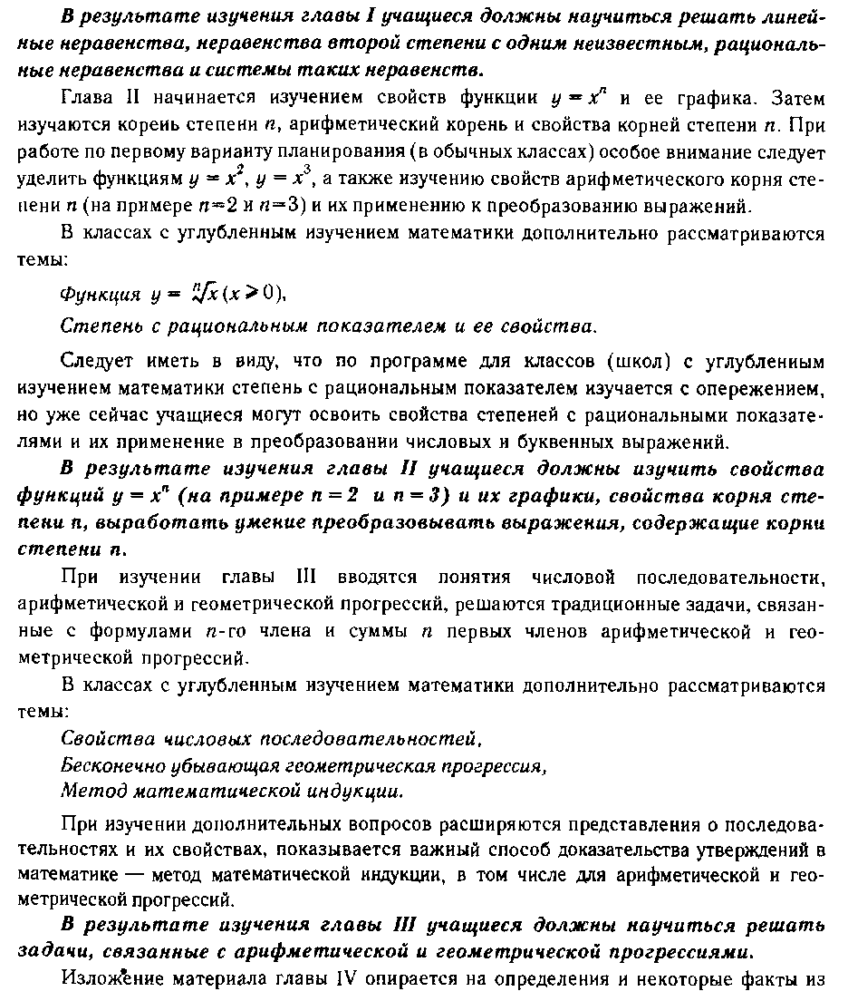
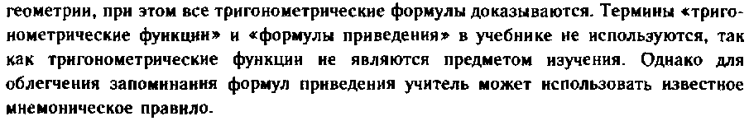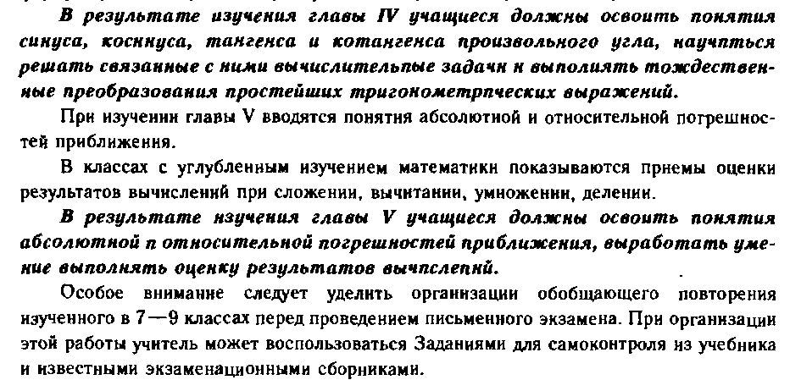
5. ИНФОРМАЦИОННО-МЕТОДИЧЕСКОЕ ОБЕСПЕЧЕНИЕ: УМК
№ | АВТОР | НАЗВАНИЕ | ИЗД-ВО | Год
1. | С.М.Никольский | Алгебра 9 | Москва «Просвещение» | 2009

ДОПОЛНИТЕЛЬНАЯ ЛИТЕРАТУРА
№ | АВТОР | НАЗВАНИЕ | ИЗД-ВО | Год
1. | М.К.Потапов А.В. Шевкин | Алгебра 9. Дидактические материалы | Москва «Просвящение» |  | 2008
2 | Т.А.Капитонова | Алгебра. 9 класс. Проверочные и контрольные работы. | Саратов «Лицей» |  | 2006
3 | Л.В.Кузнецова идр. | Алгебра. Сборник заданий для подготовки к итоговой аттестации в 9 классе | Москва «Просвещение» |  | 2006
4 | Ф.Ф.Лысенко | Алгебра. 9 класс. Подготовка к итоговой аттестации | Ростов-на-Дону «Легион» |  | 2009
5 | И.В.Ященко | Типовые тестовые задания. ГИА 2012 | Издательство «Экзамен»  Москва |  | 2011

ПРИНЯТЫЕ ОБОЗНАЧЕНИЯ
ср | Самостоятельная работа
кр | Контрольная работа
мд | Математический диктант
фо | Фронтальный опрос
т | Тест
по | Письменный опрос
ио | Индивидуальный опрос

